新乡医学院 三全学院
学 生 工 作 简 报
第31期
主办：新乡医学院三全学院学生事务发展部 2015年06月09日

【目录】
◆特别报道.............................................................2
我院召开五四表彰大会
我院第八届运动会隆重开幕
我院举办“奔跑吧，护士”护理技能大赛
◆学工简讯.............................................................8
◆中心动态.............................................................9
◆书院风采.............................................................12
◆交流园地.............................................................19
多少次我想对你说，长大后我就成了你（选自我院师风师德比赛一等奖作品）

特别报道
我院召开五四表彰大会
5月4日，由我院团委主办的五四表彰大会在平原校区第一教学楼D2教室举行。我院党委副书记王金文、张钢出席，党务办公室主任吕莎、学生事务发展部主任邱永健、资讯中心主任陈宏、团委书记王俊萍及各书院负责人参加此次表彰大会。
大会上，王金文书记致辞，并对我院共青团工作做出评价，同时也对我院青年团员提出要发展自我兴趣、丰富课余文化生活的要求。本次表彰大会共表彰五好红旗团支部38个，优秀团员392人、优秀团干131人，新长征突击手26人，挑战杯获奖作品10个及优秀组织奖1个，学雷锋优秀组织奖1个，先进个人10个，优秀社团14个等多个奖项。
本次表彰旨在为全院学生树立榜样形象，激励同学们学习、工作积极性，希望更多同学能积极投入到为人民服务的队伍中来，让新时期的五四青年品德在三全传递。
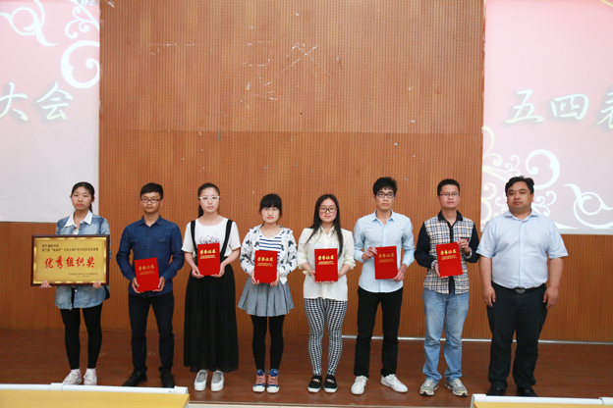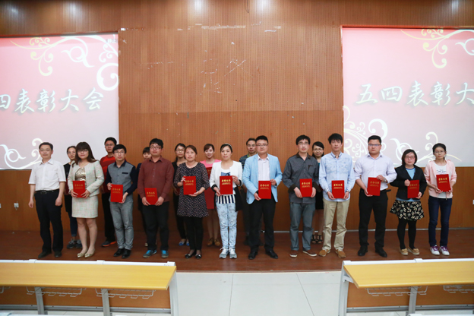

我院第八届运动会隆重开幕
习风凉凉，薄雾绵绵。5月9日上午，我院第八届运动会在平原校区风雨操场隆重开幕。学院领导王志凯、王金文、秦国亮、王彦杰、王洪兴、张钢、沈雁霞出席，学院各院系（部）、书院和职能部门3000多名师生参加本次开幕式。
在庄严肃穆的国歌声中，本次运动会拉开序幕。
我院体育运动委员会主任、本届运动会组委会主任王洪兴为本次开幕式致辞。王洪兴说，三全学院一直秉承“全面实施素质教育、全面适应社会需要、全面培育医学英才”的办学理念，体育教育是全面实施素质教育的重要组成部分。开展体育运动，有利于增强学生体质，促进学生身心健康发展。他强调，一个合格的三全学子必然是一个能够全面发展、自我完善的学生，是一个无论是在学习上还是在运动场上都能勇攀高峰的人。
王洪兴指出，本届运动会是对我院体育运动水平的一次大检阅，将充分展现我院素质教育和体育教育的新风采、新成果。他代表学院对参加本次运动会的全体运动员表达了深切的期望，希望他们发挥顽强拼搏的精神，赛出水平，赛出成绩。对于裁判员，他希望他们本着“客观、公正、准确”的态度，严守规程，公正裁决，确保比赛工作顺利进行。同时，他也表达了对全体工作人员的期望，希望他们忠于职守，热情服务，保障安全。王洪兴预祝本届运动会取得圆满成功！
随后，参赛运动员代表及裁判员代表庄严宣誓。
王志凯宣布新乡医学院三全学院第八届运动会正式开始。
本届运动会是我院在平原校区举办的首次运动会，此次体育盛会将持续两天。
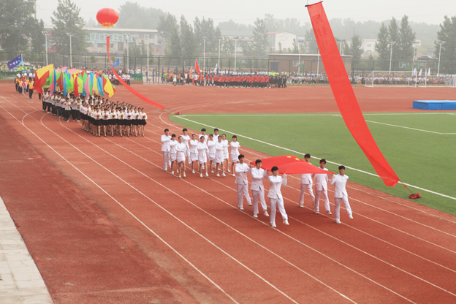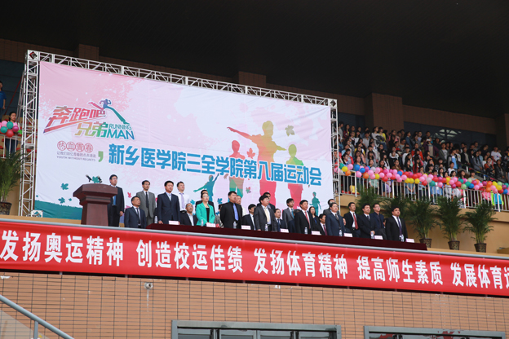

我院举办“奔跑吧，护士”护理技能大赛
“头孢氨苄、胺碘酮、对乙酰氨基酚……”一个个拗口的药名响起在风雨操场上。这是我院护理大学生举办的“奔跑吧护士”护理技能操作大赛的决赛现场，参赛队员们各个神情紧张，忙而不乱。
参加活动的是护理学院大二、大三年级的15名学生，他们被分为5组，每组3人，包括两名女生、一名男生。五队分别取名拼搏队、速度队、青春队、超越队和奔跑队。决赛分为团队协作、技能操作两个环节。
5月7日上午开始团队协作环节。该环节设有“最强大脑”、“护士来找茬”和“我爱记药名”三个关卡，旨在考察护生们的专业基础知识。
在“最强大脑”环节，选手需要回答工作人员给出的有关护理常识、临床医学专业知识方面的8个问题，答对5道题即可过关。“一般病区的适宜温度为18到22度”，“吸氧浓度为33％时，应调节氧流量为6L/min……”，选手们集中精力快速回答工作人员提出的问题，比赛一开始，五个队伍就展开了激烈的角逐。
“护士来找茬”是选手在真人护理场景中找出护士穿着、操作、用语等方面有错误的地方，两分钟以内找到5处以上者即可过关。“我爱记药名”则要求选手需在一分钟内记住至少8个药名方可过关。经过前两个环节，选手们已经大汗淋漓，但这并不影响他们的发挥，一个个绕嘴的药名从他们口中流利地说出，笑容和汗水同时挂在青春的脸庞。
中午休息后，下午两点半在护理学院实验室举行了技能操作环节——“谢天谢地你来了”。本环节包括单人徒手心肺复苏术、铺备用床、密闭式周围静脉输液法三项内容。参赛选手个个着装整齐，精神饱满，5位评委老师在选手旁边，细心观察，严格打分。在规定的时间内，选手们镇静发挥，操作规范，技术娴熟，每一步都严格按照标准流程进行，现场气氛紧张、安静。
单人徒手成人心肺复苏中，虽然操作对象为模型人，但各位选手成功营造了紧张的抢救氛围，实施了有序的抢救措施。在医护床前，青春队1号选手快速而又不失稳重地对模拟人进行心肺复苏：“28、29、30第一个循环……28、29、30劲动脉博动，抢救有效，进一步生命支持”。伴随着咚咚的按压声，成功复苏病人。2号选手在力气与速度上也不输于一号选手，干练的七步洗手法，熟练地心肺复苏，自信的笑容，洪亮的声音，对着床上的“病人”，使尽全身的力气，深深吸气、吹气，心外按压……5个循环结束，额头已经冒出汗来，却一丝不苟。
在铺备用床环节，超越队1号选手推着一整套床上用品走进房间，整理好自己着装开始有条不紊地铺床单，套被套，所有人都屏住呼吸，全场安静无声，观众们都被选手娴熟的操作技能深深吸引，选手们的完美表现也展现了护理学院学生们从容自信的风采和精湛优雅的技艺。在密闭式静脉输液操作比赛时，模拟对象为真人，现场气氛紧张。“现在我要进行消毒，可能有点凉，您不用紧张”，拼搏队3号队员镇静地说。七分钟的时间，选手们总能沉着应对，操作流程十分熟练，选手们还注重护患沟通，和蔼可亲的解释用语，将“人文护理”的理念完美地融入到了护理专业技能操作过程中，充分体现了人性化的服务理念。护理学院院长薛松梅、临床护理教研室主任郭兰青观看此场比赛。学院护理学实验教学中心副主任曹瑾玲、护理学院老师张一莉、高娟担任评委。
“护理技能大赛让自己在训练的过程中学到很多，无论是从操作上还是心理上都锻炼了自己”，参加此次大赛的13级学生李彩说。“那种准备的过程充满紧张与激情，让我在一次次训练中得到提升，直到这次决赛，整个过程学到很多”，拼搏队1号队员说。
经过激烈角逐，青春队获得大赛团体一等奖，奔跑队获得团体二等奖，速度队获得团体三等奖。
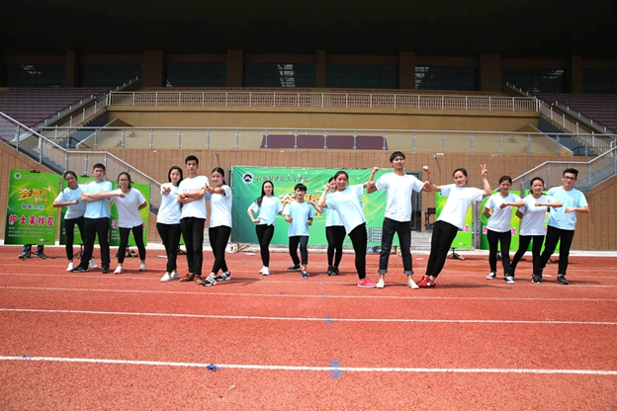
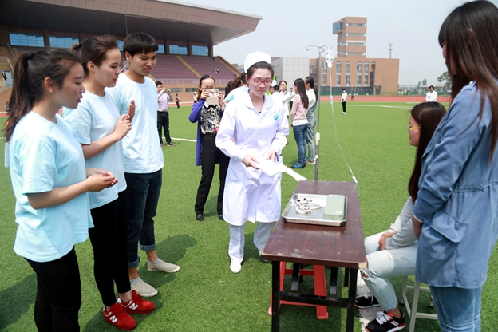
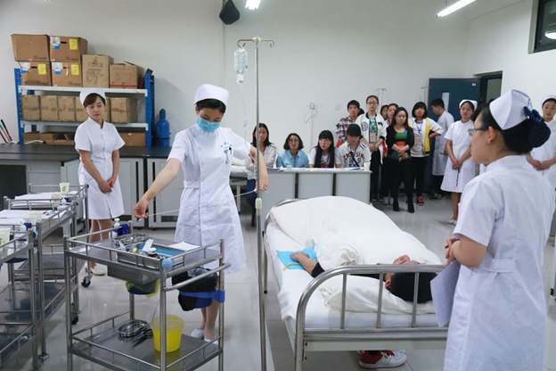

学工简讯
●5月20日下午，“铭记历史，圆梦中华”5月20日下午，“铭记历史，圆梦中华”我院第四届大学生合唱节在风雨操场举行。
本次合唱节共有来自各书院的5支团队，每支参赛队演唱两首曲目。首先是精诚书院的选手们为大家带来《光荣啊！中国共青团》、《祖国万岁》，浑厚的嗓音、昂扬的斗志，精诚书院的选手用他们的声音向我们传递心中的热情；羲和书院带给大家的是《中国军魂》，激昂的歌声、独特的韵律，当指挥官说“时刻准备着”的时候，选手们高喊“狭路相逢，勇者胜”；德馨书院的10个小朋友用纯真童声唱起《歌声与微笑》，甜美的歌声仿佛带领着观众回到了童年；仁智书院带给大家的是《当那一天来临》，穿着革命年代的服装，选手们手拿小红旗，伴着歌声，一排又一排的放在胸前，四面大旗有节奏地挥动着，年轻的心奋发激昂；崇德书院的选手们带来的是女生3部合唱《红豆词》，柔和的女声不失热情，歌唱出她们坚定的信念，描绘出青春的倩影。
最后，我院艺术团合唱队为大家带来《打靶归来》。5月14日，这支队伍曾在新乡医学院第十四届大学生合唱节中荣获二等奖及最佳指挥奖。他们伴着笛声哼唱着，强烈的节奏带动现场的同学们也跟着哼奏起来。
经过激烈角逐，羲和书院获一等奖，仁智书院、德馨书院获二等奖，精诚书院、崇德书院获三等奖，仁智书院李白鹭获得最佳指挥奖。

中心动态
通识教育管理中心
▲ 5月27日晚，学生事务发展部通识教育管理中心主办的“校园心理情景剧大赛”在平原校区第一教学楼D2大教室隆重举行。
本届大赛的5支参赛队伍分别来自5个书院，精诚书院代表队以 “树立正确的消费观”为主题，引导学生做一个理智的消费者；崇德书院代表队展现了在我院学风建设专项整治活动背景下，学生明确学习目的、端正学习态度的过程；仁智书院代表队以“自强不息”为主题，演绎了一个贫困生走出贫富差距带来的心理阴影、自强不息的故事；羲和书院代表队演绎了一个沉迷于网络的学生，在心理咨询师和同学的帮助下，走出网络的故事；德馨书院代表队以“尊重生命”为主题，告诉我们不要因一时挫折，放弃对生命的热爱。
经过师生评委的认真评选，崇德书院代表队获得最受欢迎奖；德馨书院代表队获得最佳表演奖；羲和书院代表队获得最具创意奖；仁智书院代表队获得最有效果奖；精诚书院代表队获得最佳剧本奖。
本届校园心理情景剧大赛旨在将心理健康融入师生心灵，通过学生“自己演、演自己、演自己身边的人”，真实再现了大学校园中的亲情、友情与爱情。

大学生就业创业指导服务中心
▲5月12日上午，我院与星创视界(NOVA VISION)校企合作协议签约暨“宝岛奖学金”设立仪式，在平原校区隆重举行。此次签约，标志着双方建立了稳固的战略合作伙伴关系，为学院向应用技术型大学持续、健康、快速转型奠定了良好基础。签约仪式上，杨捷与魏举互授“新乡医学院三全学院实践就业基地”与“星创视界（中国）产学研基地”牌匾。在此次签约仪式上，双方本着自愿、平等、诚信、共赢的原则，建立了新型战略合作伙伴关系。双方将在视光领域展开深层次的交流与合作，共促校企快速健康地发展。

学生社团活动中心
▲5月4日下午，新乡医学院纪念五四运动96周年暨2014-2015学年共青团工作表彰大会在新乡医学院第一报告厅举行，我院团委被授予新乡医学院“五四红旗团委”荣誉称号。
2014年以来，我院团委深入学习贯彻党的十八大精神，围绕学校建设工作的重点、难点，认真开展创建工作，突出思想引领，重视精神提升，取得了良好成效。我院团委还组织了“我的中国梦”系列活动、迎新晚会、毕业晚会、牧野大讲坛、暑期社会实践、青马工程、菁英工程、雷锋月系列活动、“三全杯”系列活动、“挑战杯”课外学术作品等一系列活动，充分展示了青春风采，拓展了大学生素质，丰富了校园文化。
▲5月26日，2015年“走下网络、走出宿舍、走向操场”系列活动在E型楼北篮球场圆满结束，此次活动由我院团委主办、校学生会承办。
此次活动包括第一届“三全杯”足球赛和第五届“三全杯”篮球赛，比赛以循环赛的形式开展，各书院均组织队伍参加。足球赛在平原校区风雨操场进行，篮球比赛在平原校区E型楼北篮球场进行。
历时三周，比赛中运动员们发扬顽强拼搏的精神，展现出了大学生良好的精神风貌。最终，足球比赛羲和书院获得冠军，仁智书院和德馨书院分别获得亚军、季军；篮球比赛中男子组冠军为羲和书院，精诚书院和德馨书院分别获得亚军、季军；在同时结束的篮球赛女子组比赛中，仁智书院获得冠军，羲和书院获得亚军，精诚书院获得季军。
本次活动旨在促进大学生养成良好的体育锻炼习惯、提升身体素质，激发大学生参加体育锻炼的主观能动性，增强书院之间的交流。
▲5月27日，第十八届“春华秋实杯”辩论赛决赛在平原校区第一教学楼D1大教室举行。本场比赛邀请到了基础医学院病原生物学教研室主任何群力、思想政治理论课教学部主任王炜烨、管理学院老师翟英杰、思想政治理论课教学部老师王卫兵、团委老师常青担任评委，我院500余名师生共同观看了本场比赛。
本届辩论赛打破了以往书院组队参赛的形式，在全校进行海选报名。经过海选赛、初赛、半决赛的层层选拔，最终奇思妙想队、织梦队、天天向上队、智远队四支队伍进入了本届辩论赛的决赛。经过激烈的角逐，天天向上队以优异的表现取得了本届辩论赛的冠军，智远队以精彩的表现获得了本届辩论赛的亚军，奇思妙想队和织梦队分别获得了本届的季军和优秀奖；朱子力和代雅琳以自己从容不迫的台风和敏捷的思辨能力赢得了在场观众与评委嘉宾的一致好评，获得 “最佳辩手”称号。随后，何群力对本场比赛进行点评，他从辩题、立论点、切入点和辩手们的仪表仪态进行了深入细致的剖析，对辩手提出了新的期望和要求，同时也希望场下观众能积极参与到此项活动中锻炼自己。至此，第十八届“春华秋实杯”辩论赛圆满落幕。

书院风采
仁智书院
✿5月12日，在基础楼四楼会议室，仁智书院党总支开展了5月份党的组织生活会，此次会议由仁智书院李印省副书记主持，仁智书院党总支全体党员参与。通过此次组织生活会，大家开展批评和自我批评，交换意见，沟通思想，互相帮助，达到了纠正错误，消除思想上的分歧，增进团结，加强自身建设，增强党组织的创造力、凝聚力的目的。
✿5月13日，仁智书院联合学校后勤保卫部门、崇德书院、德馨书院相关人员对新乡校区二公寓进行安全突击排查。针对学生损坏门锁私占宿舍、损坏宿舍公共财物和私自上天台、使用大功率电器等现象给予严格查处和警告，对于违纪学生将给予张贴警告，并追究相关责任等处理措施。此次突击排查消除了一些存在于寝室的安全隐患，且让学生们增强了安全意识。
✿5月21日，仁智书院在平原校区南门上演疯狂“彩色跑”活动。彩色跑活动以绿色、健康、运动为宗旨号召我院学生通过慢跑这一具有青春、活力、健康的运动方式强健身心，提倡全面运动，约有120人参与了此次活动。外教欧克力老师感言他感受到了大家的阳光积极的心态和青春的活力。
✿5月22日下午，新乡市博物馆馆长牛万新受仁智讲坛之邀来到我院，在第一教学楼B101教室，对仁智书院的三百余名学生开展了一场题为《牧野博物之美——带你走进平原博物院》的文化讲座。此次讲座让学生们深刻了解了新乡历史文化知识，在陶冶学生情操、增强学生民族自豪感方面起到了积极作用。
✿5月25日，由北京市房山第一医院科教科主办的新乡医学院三全学院2011级仁智书院七八班学生欢送会在医院会议室顺利举行。此次欢送会特邀了医院主管学生教学的秦院长。欢送会的顺利举行留给了学生们内心一片温馨与感动。

羲和书院
❀5月20日中午，羲和书院举办心理图片大展堂，并设有不同种类的心理测试，让大家通过对图片的观察，了解自己的内心世界，通过试题的测试，了解自己的人生定位，对自己有一个正确的了解。通过这次活动，大家不仅锻炼了自身的心理素质，也感受到了同学间的彼此信任，这将促使同学们的心理更加阳光、积极向上。
❀5月20日，由我校校学生会主办的第四届大学生合唱比赛在我校风雨操场隆重开幕。在此次合唱比赛上，羲和书院合唱团凭借一曲《中国军魂》向全校师生展示了他们协作的团队精神、高超的唱功和昂扬向上的精神风貌。
❀5月21日，羲和书院主办的第一届“最强班委技能大赛”决赛在我院平原校区第一教学D2大教室举行。羲和书院党总支书记崔向前、羲和书院党总支副书记马苏娟、学生事务发展中心王晓锦观看了此次活动。本次活动全程直播微博互动。参赛人员分别用各自独特的的构思为观众交出了一份份精彩的作品。通过此次比赛，不仅推选出了优秀的班委，而且还为大家营造了一个良好的进取氛围，从而让班委们能更好的为大家服务，带领所有同学一起进步。
❀5月26日，“三全杯”篮球赛的闭幕仪式在E型楼篮球场举办，羲和书院夺得了足球和男篮的桂冠，女子篮球队夺得了第二名的好成绩。通过此次篮球赛，羲和书院的学生充分展现了他们作为当代大学生的蓬勃朝气和青春气息。
❀5月27日下午，由通识教育管理中心主办的心理情景剧大赛在平原校区第一教学楼D2大教室举行。羲和书院的参赛作品《从心飞翔》荣获“最佳创意奖”。他们的表演对学生形成正确的心理健康观念产生了有利影响。

精诚书院
❃5月份，精诚书院开展绘画摄影比赛，此比赛以“发现美，传递美，留下美”为主题，着重展示精诚书院眼中生命的美。推广了绘画摄影知识,并使参赛者充分发挥了自己的摄影绘画技术、想象力和审美能力，在学生间引起了强烈反响。
❃5月7日晚，精诚书院学生分会承办的第十八届“春华秋实杯”大学生辩论赛在平原校区B401教室成功举行。我校历届优秀辩手担任本次比赛的评委。各个书院啦啦队共200余人观看了本次比赛。参赛的辩手们唇枪舌剑，针锋相对，其敏捷的思维、出色的口才、良好的风范和修养给在场观众们留下了深刻的印象。
❃ 5月8日下午，精诚讲坛在新乡校区问学楼102教室开讲，博士生导师、河南中医学院科研处处长苗明三教授担任本次讲坛嘉宾，新乡医学院药学院院长闫福林教授、新乡医学院药学院药物化学、药理学教研室和实验室任课老师、精诚书院200余名学生参加了讲坛。
❃5月10日下午新乡医学院三全学院第八届运动会在平原校区圆满落幕。经过两天激烈的角逐，精诚书院在本届运动会中取得“学生组男子团体第二名”、“学生组团体第二名”两项集体荣誉。
❃为给我院师生提供一个展示自我的平台，鼓励我院学子学会感恩，把对情感的点滴体会记录下来，勇敢的表达自己心灵深处的爱，同时丰富校园文化生活，精诚书院学生会特决定在5月份主办第一届“精诚杯”三行情书创作征集活动。
❃5月26日，新乡医学院三全学院第一届“三全杯”运动会在平原校区完美落幕。精诚书院共有三个代表队参加男子篮球，女子篮球，男子足球三个比赛项目，并获得了男子篮球队亚军，女子篮球队季军的优异成绩。

崇德书院
❁5月7日，崇德书院、资讯中心、护理学院、德馨书院联办的“奔跑吧，护士”技能大赛拉开序幕。此次技能大赛为在校大学生全面发展、展示医学教育成果提供了平台。
❁5月11日，崇德书院2012-2014公管、劳保专业全体同学在我院平原校区一教楼B402教室开展了“妈妈，你想对我说”的母亲节专题班会。会议由辅导员尚千红老师主持。
❁5月25日中午，崇德书院2014级护理学57班（飞翼班）举行了“宣誓大会”。辅导员赵超建老师出席此次大会，全体同学宣誓板前郑重宣誓。
❁5月26日，崇德书院学生第二党支部在第一教学楼c203开展了五月份政治理论学习活动。我院所有在校学生党员、预备党员、积极分子参加了学习，此次会议由我院预备党员康其爽主持。

德馨书院
❉5月8日、9日，三全学院第八届运动会在风雨操场如期举行。德馨书院师生积极参与、奋勇拼搏，最终取得了团体操第一名，职工组团体总分第三名的好成绩。在为期两天的运动会中，德馨书院师生积极参与、奋勇争先，展现了良好的精神面貌。
❉5月11日，为庆祝即将到来的5·12国际护士节,德馨书院联合护理学院、资讯中心、崇德书院举办了“奔跑吧护士”之护士礼仪展示暨授帽仪式活动。我院党委书记王志凯出席此次活动并为大会致词，500余名师生参加。此次活动共分为暗香疏影、陌上花开、千芳吐蕊、繁华簇锦、授帽仪式五个篇章。 通过此次活动，不仅提升了护理学专业学生的专业修养，而且通过护理前辈的手，将护理人的责任传递给新生的力量。
❉5月13日下午，专科护理5-8班在风雨操场开展多项趣味团体活动，德馨书院辅导员张晗及百余名同学参加。活动开始后，同学们情绪高涨，跃跃欲试，参与其中。此次活动的成功开展，使同学们更加团结友爱，也大大提高了班级凝聚力。
❉5月14日，以“阅读构建梦想，书香成就人生”为主题的图书漂流活动启动仪式在平原校区U型楼西楼顺利举行。德馨书院党总支书记金靖芝，院务秘书平丹丹出席本次活动，德馨书院全体学生参加。本次图书漂流活动分为前期征集同学们喜爱的好书、中期漂流图书及后期返还图书三个阶段，得到了广大学生的热情支持和积极响应。
❉5月14日，郑州艾迪康医学检验中心主管一行在第一教学楼D2大教室举行校园实习宣讲会。德馨书院党总支书记金靖芝，检验与影像学院副院长胡淼，院务秘书平丹丹与辅导员熊天露出席，2012级检验专业全体同学参加。本次宣讲会由艾迪康人力资源部主管于凡老师主讲，通过此次校园实习宣讲，同学们认识到检验专业发展的多向性，并表示愿意加入艾迪康公司，选择适合自己的岗位。
❉5月18日，德馨书院第三党支部于德馨书院辅导员办公室召开了2015年5月学生党员政治理论学习会议。党支部书记杜佳老师主持会议，德馨书院第三党支部全体学生党员、预备党员参加。此次会议聚焦国际五一劳动节，学习并讨论了习近平在庆祝“五一”国际劳动节暨表彰全国劳动模范和先进工作者大会上的讲话。会议收到良好效果，学生踊跃发言，围绕此次会议畅谈认识体会。
❉5月20日，德馨书院在平原校区餐厅小广场举办了“爱的悄悄话”活动，德馨书院党总支书记金靖芝、院务秘书平丹丹及部分辅导员出席本次活动。此次活动的目的是希望大家能够在今后的交往中能用理解、宽容、友谊、信任和尊重的态度与人和睦相处，在遇到悲伤和困难时学会自我调节，适度地表达和控制情绪。
❉5月25日，由德馨院和护理学院、崇德书院联合举办的勇往“职”前护理专业模拟面试暨健康教育情景模拟大赛在问学楼报告厅隆重举行。三全学院副院长王洪兴，护理学院院长薛松梅，德馨书院党总支书记金靖芝、崇德书院党总支书记徐超以及护理专业学生300余人到场参加本次活动。通过本次活动，不仅展示了护理专业学生的专业素养，而且通过模拟面试，让学生提前了解用人单位的需求，提高了学生的面试技巧，为将来的就业奠定了良好的基础。
❉ 5月26日，德馨书院宿舍楼举办了心理健康“漫画长廊”活动，出席本次活动的有德馨书院党总支书记金靖芝、院务秘书平丹丹及部分辅导员。活动现场井然有序，同学反响热烈，大家不仅积极点赞，也通过这些漫画讨论着自己的大学生活。当天不仅仅同学们参与其中，我院的书记和老师们也都对同学们的漫画进行了表扬，对同学们的才艺赞不绝口。
❉5月26日晚，以“what are you弄啥嘞”为主题的晚会在第一教学楼A302顺利举行。德馨书院辅导员侯永爽出席本次晚会，14级检验全体学生参加。晚会以一段歌舞串烧拉开序幕，同学们集思广益、共同制作的手工纸质婚纱T台秀将晚会推向高潮，紧接着是“大胃王”的一系列游戏，像吃西瓜、喝雪碧大赛，同学们都积极参加并获得了丰厚的礼品。晚会以各个班带来的节目收尾，精彩的表演获得了阵阵掌声。

交流园地
多少次我想对你说，长大后我就成了你
徐利萍 张帆
一个记忆中的秋天，仿佛有一声稚嫩而真诚的呼唤在儿时的梦中响起，你旎旖转身的瞬间，恰逢一缕清风拂面，从此岁月将你的笑容剪成一张温暖的相片，珍藏在我心中最美的季节，我总是舍不得将它随意翻阅，唯独在年年的九月。
多少次我想对你说，长大后我就成了你,才知道那间教室,放飞的是希望,守巢的总是你。天高任鸟飞，海阔凭鱼跃，教师对希望的守候方式就是站在大地上对自由的鸟儿挥一挥手，对它高喊一声“飞得更高”，也是站在大海边对欢腾的鱼儿招一招手，对它说一声“跃的更远”。当学生们长大了，离开了曾经培育他们的那片热土，怀揣着人生梦想踏上新的求学征程，无论他们走的多远，转身回眸的瞬间，老师还站在那里，依然用热切的眼神注视着他的学生们，继续在那片土地上辛勤的耕耘，用一生无悔的豪情去守候青春与希望，即便这样，作为一名教师，依然能够感受到那份守望教育的快乐，而这份感受又何尝不是更加珍贵。
多少次我想对你说，长大后我就成了你,才知道那块黑板,写下的是真理，擦去的是功利。不难发现在物欲横流、金钱至上的今日，越来越多的职业已被沾染上浓烈的铜臭气息，人们似乎已经沉浸在对功名的崇拜，麻木与对利禄的追逐，对醒世真理的探究鲜有问津。我已经感受到来自真理与功利之间的强烈碰撞，在两者的激烈交恶中，教师这个看似平淡的职业却携带着与世俗之风格格不入的天性与胆魄，穿过名利的荒漠，为莘莘学子守候一片灵魂的绿洲；屹立在真理之巅，为元元之民撑起一片思想的净空。
多少次我想对你说，长大后我就成了你,才知道那支粉笔,画出的是彩虹，洒下的是汗滴。当你年年披一身粉尘、岁岁携两袖清风，将知识的美丽尽情的展示在那块黑板上时，每一个字符都将化为开启幸福的密码，仿佛一种神奇的力量，能够引领人们离开愚昧的荒芜与丑恶的泥潭，来到智慧的乐土和光辉的圣地。有人说教师的事业是树的事业，教师的风格是叶的风格，虽然没有花儿的娇贵、果儿的甜美，却可以在风雨中脚踏一方地、头顶一片天，用你的默默的承受换来花和果免于遭受风雨的摧残，用你的平凡守护着花儿开时的希望，等待着果儿成熟时的丰硕。
多少次我想对你说，长大后我就成了你,才知道那个讲台，举起的是别人,奉献的是自己。虽言三尺讲台小，却能够托起教师这份职业的神圣，承载学生人生梦想的重量。每每站在上面，总感到有一种肃然的崇敬来自于台下的聆听，令你不禁去思量为什么要做一名教师？要做一名怎样的教师？带着这个问题，我开始在心中丈量讲台的高度，试图求索师德的本真。关于教师，古人说“春蚕到死丝方尽，蜡炬成灰泪始干”，我们说：“黑发积霜成日月，粉笔无言写春秋”。教师就知识的天然代言人，总是把知识无私的传授给学生，并用智慧和品格之光为学生照亮前进的航程。
世间对教师的赞美很多，有人说像辛勤耕耘的园丁，有人说像温暖燃烧的红烛，有人说像坚定不移的石阶，有人说像润物无声的细雨，还有人曾经将教师喻为“太阳底下最光辉的职业”，在我看来，救死扶伤是医生的职业使命，保卫安定是警察的职业使命，而为人师者，传道、授业、解惑则是被赋予一名教师的天然职责与使命。因此，作为一名教师，应该谢绝世间奢华、淡泊职场名利，坚持凭心栽培，用情教诲，以德传承，让我们面对广阔的大地的和纯净的蓝天，对教育这份平凡而又崇敬的事业郑重许下朴素而神圣的誓言。

顾 问：王金文
名誉主编：邱永建
执行主编：宋海芳
编 委：（按姓氏笔画为序）
王鹏 吕美玉 李高杰 刘璐 张明珠 张紫阳

报：学院领导 送：各职能部门 发：各书院

一切为了学生
为了学生一切

